Столы для КОМПЬЮТЕРА (Россия)
Цвет ЛДСП: Бук Светлый, Вишня Оксфорд, Тёмный Орех. Перейти в следущий раздел: Комоды (Россия). Цены обновлены: 22.03.11
Просмотр | Наименование | Описание | Габариты | Артикул | Цена
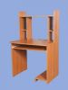 | Стол компьютерный КС - 01 | Стол с надстройкой. Цвет: Бук Светлый, Вишня Оксфорд, Тёмный Орех | 140*80*60 | КС - 01 | 2270 р.
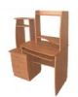 | Стол компьютерный КС - 02 | Стол с надстройкой левый и правосторонний. Цвет: Бук Светлый, Вишня Оксфорд, Тёмный Орех | 150*110*64 | КС - 02 | 4640 р.
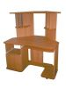 | Стол комьютерный КС - 03 | Стол с надстройкой. Цвет: Вишня Оксфорд, Тёмный Орех | 135*120*85 | КС - 03 | 4550 р.
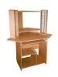 | Стол компьютерный КС - 04а | Стол с надстройкой. Цвет: Бук Светлый, Вишня Оксфорд. | 140*120*76 | КС - 04а | 2820 р.
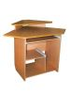 | Стол компьютерный КС - 04б | Стол без надстройки. Цвет: Бук Светлый, Вишня Оксфорд. | 87*120*76 | КС - 04б | 2420 р.
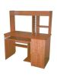 | Стол компьютерный КС - 05 | Стол с надстройкой. Цвет: Бук Светлый, Вишня Оксфорд, Тёмный Орех | 136*120*65 | КС - 05 | 4380 р.
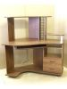 | Стол компьютерный КС - 06 | Стол с надстройкой, левый и правосторонний. Цвет: Бук Светлый, Вишня Оксфорд, Тёмный Орех | 126*120*85 | КС - 06 | 4650 р.
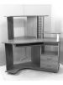 | Стол компьютерный КС - 08 | Аналог стола КС - 06. Цвет: Титан с серебристым кантом ПВХ. | 126*120*85 | КС - 08 | 5050 р.
 | Стол компьютерный КС - 09 | Аналог КС - 06, без ящиков и полочки надстройки. Цвет: Бук Светлый, Вишня Оксфорд, Тёмный Орех | 135*120*85 | КС - 09 | 3450 р.
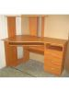 | Стол компьютерный КС - 10 | Стол с надстройкой, левый и правосторонний. Цвет: Бук Светлый, Вишня Оксфорд, Тёмный Орех | 135*140*85 | КС - 10 | 4740 р.
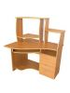 | Стол компьютерный КС - 11 | Стол с надстройкой, левый и правосторонний. Цвет: Бук Светлый, Вишня Оксфорд, Тёмный Орех | 142*111*90 | КС - 11 | 4650 р.
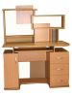 | Стол компьютерный КС - 12 | Стол с надстройкой, левый и правосторонний. Цвет: Бук Светлый, Вишня Оксфорд, Тёмный Орех | 150*120*65 | КС - 12 | 5380 р.
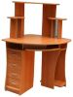 | Стол компьютерный КС - 13 | Стол с надстройкой, левый и правосторонний. Цвет: Бук Светлый, Вишня Оксфорд, Тёмный Орех | 136*132*95 | КС - 13 | 5120 р.
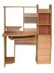 | Стол компьютерный КС - 14 | Стол с надстройкой и пеналом, левый и правосторонний. Цвет: Бук Светлый, Вишня Оксфорд, Тёмный Орех | 150*140*72 | КС - 14 | 5720 р.
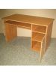 | Стол компьютерный СП - 1 | Стол прямой с 1 тумбой и полочкой. Цвет: Бук Светлый, Вишня Оксфорд, Тёмный Орех | 120*65*75 | СП - 1 | 2820 р.
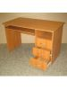 | Стол компьютерный СП - 2 | Стол прямй с 1 тумбой с 3 ящиками. Цвет: Бук Светлый, Вишня Оксфорд, Тёмный Орех | 75*65*120 | СП - 2 | 2970 р.
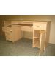 | Стол компьютерный СП - 3 | Стол прямой с 2-мя тумбами, полочка, 3 ящика. Цвет: Бук Светлый, Вишня Оксфорд, Тёмный Орех | 75*65*154 | СП - 3 | 4230 р.
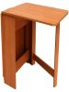 | Стол тумба (с крыльями) | Стол раскладной (80*75*1636 - разложенный, 80*75*26 - собранный) Цвет: Бук Светлый, Вишня Оксфорд, Тёмный Орех | 80*75*26 | Стол тумба | 2370 р.

ООО Торговая Компания Скала
620037, г. Екатеринбург, ул. Студенческая 16-124
Тел: (343) 383-46-29, 383-74-17, 383-75-15
mkskala@mail.ru
Страница в интернете: http://mkskala.ru/catalog/240/
Сайт: www.mkskala.ru

